Tillsynsbegäran – information om höga naturvärden och fridlysta arter i avverkningsanmälan A 48200-2022 i Ånge kommun
Detta dokument behandlar höga naturvärden i avverkningsanmälan A 48200-2022 i Ånge kommun. Denna avverkningsanmälan inkom 2022-10-19 och omfattar 12,6 ha.
Vi begär härmed att Skogsstyrelsen fattar beslut enligt miljöbalken som säkerställer att skogens höga naturvärden bevaras samt säkerställer att EU-lagstiftning efterlevs och att artskyddsbrott förhindras. Vi önskar även ta del av de ställningstaganden och beslut som myndigheterna meddelar till följd av aktuell avverkningsanmälan och föreningens inlaga (se 34 § förvaltningslagen).
Nedan beskrivs fynd av naturvårdsarter och fridlysta arter som gjorts i det avverkningsanmälda området. I BILAGA 1 finns artfakta om fridlysta arter.

Naturvårdsarter
I avverkningsanmälan har följande 7 naturvårdsarter hittats: gammelgransskål (NT), kolflarnlav (NT), mörk kolflarnlav (NT), spillkråka (NT, §4), vedflamlav (NT), vedskivlav (NT) och dropptaggsvamp (S). Av dessa är 6 rödlistade. För rödlistade arter har rödlistekategorin angivits inom parentes. Arter som är signalarter enligt Skogsstyrelsen har markerats med (S). För fridlysta arter anges även paragrafen i Artskyddsförordningen som arten är fridlyst enligt.
De påträffade naturvårdsarterna är ett tydligt kvitto på att detta rör sig om en skog med höga naturvärden. I Figur 1 visas en karta över det avverkningsanmälda området, där samtliga fyndplatser för naturvårdsarter som finns registrerade på Artportalen har markerats.
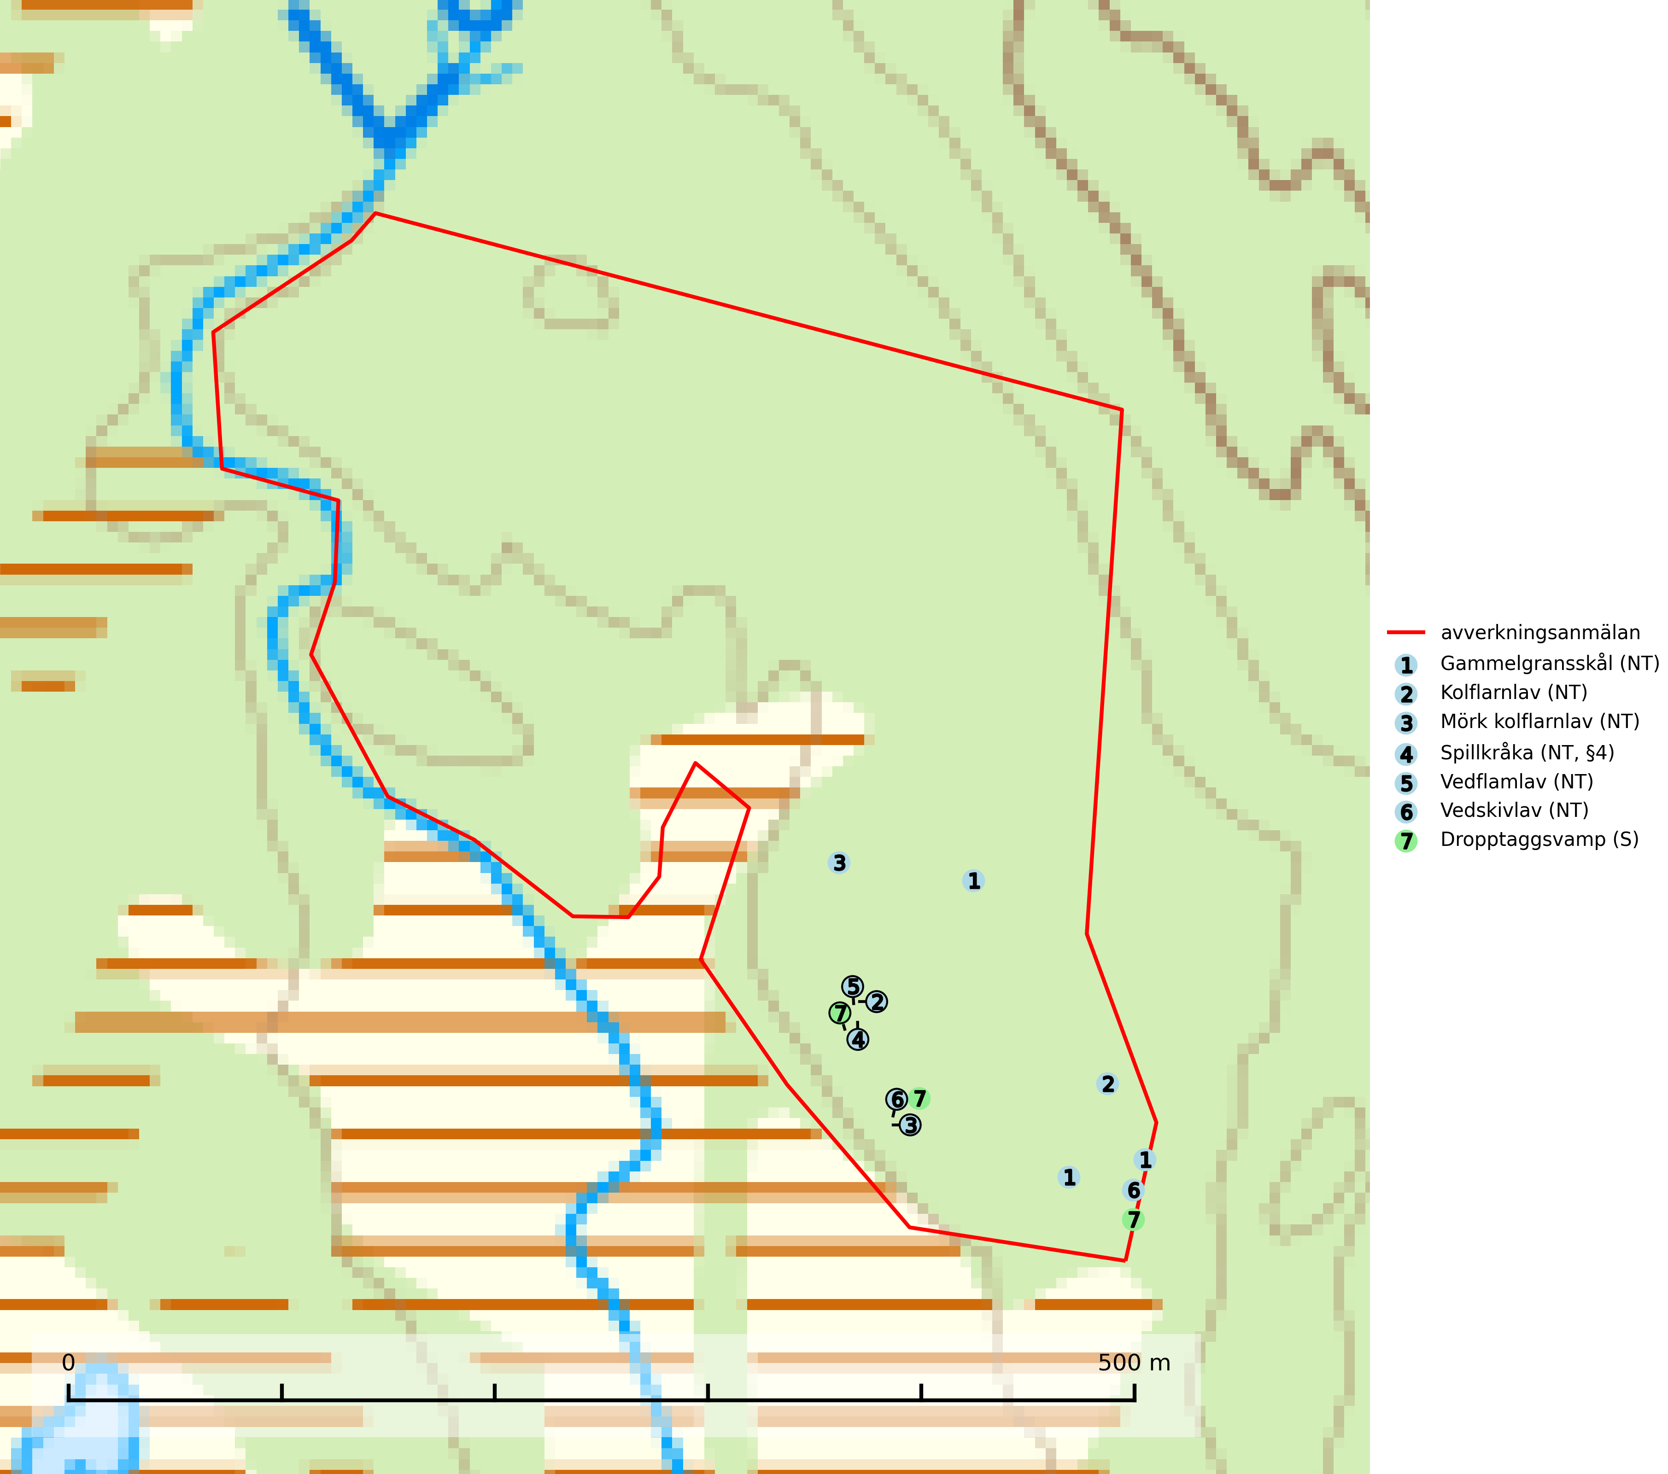
Figur 1. Fyndplatser för naturvårdsarter i det avverkningsanmälda området (röd linje). Markörer utan svart kant är placerade på fyndplatsen. Markörer med svart kant är placerade vid sidan av fyndplatsen och har ett svart streck som visar fyndplatsens exakta position. Kartans mittpunktskoordinat är N 6927824, E 498286 i SWEREF 99 TM.
Gammelgransskål (NT) är en liten skålsvamp som växer på gamla granar med skrovlig bark. Typiska växtplatser är gransumpskog i myrkanter, bäckdråg, bäckraviner och skuggiga bergssluttningar, men också skog på torrare mark kan hysa arten om beståndet har stark naturskogskaraktär. Bestånd med arten bör behandlas som nyckelbiotoper och sparas vid en slutavverkning. Även gallring bör undvikas (SLU Artdatabanken, 2024; Nitare & Skogsstyrelsen, 2019).
Kolflarnlav (NT) är brandberoende och växer nästan uteslutande på kolad hård kärnved av tall. Etableringen verkar ske först 100–300 år efter brand och nytt substrat nybildas i mycket begränsad omfattning. Avverkning av tallskog av naturskogskaraktär med spår av återkommande bränder är ett hot och mängden lämplig ved att växa på för arten minskar dels på grund av naturlig nedbrytning men framförallt på grund av att det förstörs i samband med slutavverkningar, gallringar och markberedning. Såväl kolflarnlav som mörk kolflarnlav har glänsande bålfjäll och förekommer främst i tall- och blandbarrskogar av naturskogskaraktär med spår av återkommande bränder. Skogar som dessa hyser höga biologiska värden och bör skyddas (SLU Artdatabanken, 2024).
Mörk kolflarnlav (NT) är brandberoende och växer nästan uteslutande på kolad hård kärnved av tall. Arten förekommer främst i glesa, öppna tall- och blandbarrskogar av naturskogskaraktär och etableringen verkar ske sent efter brand, kanske först efter 100–300 år. Mörk kolflarnlav indikerar skog med höga naturvärden och vanligast är att den påträffas på rester av nedbrunna torrakor och högstubbar och lågstubbar som är så grova att hela innandömet är urbränt. Tall- och blandbarrskogar av naturskogskaraktär med spår av återkommande bränder hyser höga biologiska värden och bör skyddas (SLU Artdatabanken, 2024).
Vedflamlav (NT) växer på gammal hård och torr, exponerad kärnved av tall, främst på högstubbar i ljusöppna lägen, t.ex. vid och på myrar, sjökanter, i glesa hällmarkskogar och i brandpräglade tallnaturskogar. Substratet nyskapas i begränsad omfattning och arten är en utmärkt indikator på höga naturvärden i denna skogstyp. Tall- och barrblandskogar med naturskogskaraktär och spår av bränder har ofta höga biologiska värden och bör skyddas (SLU Artdatabanken, 2024).
Vedskivlav (NT) växer på gammal, torr, exponerad, hård kärnved av framförallt tall i naturskogsartade bestånd. Avverkning av tallskog av naturskogskaraktär med spår av återkommande bränder är ett hot. Mängden lämplig ved att växa på för vedskivlav minskar, dels på grund av naturlig nedbrytning men framförallt på grund av att de förstörs i samband med slutavverkningar, gallringar och markberedning. Tall- och blandbarrskogar av naturskogskaraktär med spår av återkommande bränder bör skyddas (SLU Artdatabanken, 2024).

Fridlysta arter
Följande fridlysta arter har sina livsmiljöer och växtplatser i den avverkningsanmälda skogen: spillkråka (NT, §4).
Observera att medlemsländerna är skyldiga att agera i enlighet med EU:s fågeldirektiv där det uttryckligen står att direktivet gäller för fåglar samt för deras ägg, bon och livsmiljöer (artikel 1). Vidare att de åtgärder som vidtas inte får leda till en försämring av den nuvarande situationen beträffande bevarandet av de fågelarter som avses i artikel 1 (artikel 13). Fågeldirektivet är styrande för tillsynsansvariga myndigheters ärendehantering, ställningstaganden och beslutsfattande.
Spillkråka (NT, §4) är rödlistad som nära hotad och ingår i bilaga 1 i EU:s fågeldirektiv. Den minskar i population på grund av minskad tillgång på lämpliga bo- och födoträd och minskad födotillgång. Spillkråkans minskningstakt har uppgått till 19 (24–10) % under de senaste 15 åren. Minskningstakten för den svenska populationen bedöms vara nära gränsvärdet för Sårbar (VU) (A2bc). Skogsbruk med korta omloppstider och täta, homogena ungskogar utgör det största hotet, (SLU Artdatabanken, 2023).
I BILAGA 1 finns mer detaljerad information om ekologi samt krav på livsmiljö hos fridlysta arter.

BILAGA 1 – Fridlysta arter

Spillkråka – ekologi samt krav på livsmiljön
Spillkråka (NT) är rödlistad som nära hotad, fridlyst enligt §4 Artskyddsförordningen och ingår i bilaga 1 i EU:s fågeldirektiv. Spillkråka lever i både barr- och blandskog liksom i ren lövskog. De tätaste populationerna tenderar att finnas i äldre, variationsrik blandskog med gott om död ved och gamla träd.
Varje par utnyttjar 400–1000 hektar skog beroende på skogens kvalitet. En minskning av populationen pågår på grund av minskad tillgång på lämpliga bo- och födoträd och minskad födotillgång. Spillkråkans minskningstakt har uppgått till 19 (24–10) % under de senaste 15 åren. Minskningstakten för den svenska populationen bedöms vara nära gränsvärdet för Sårbar (VU) (A2bc). Skogsbruk med korta omloppstider och täta, homogena ungskogar utgör det största hotet (Artdatabanken 2023).

Referenser – spillkråka
SLU Artdatabanken, 2021. Artfaktablad. Naturvård – artfakta. SLU Artdatabanken, Uppsala

